CALENDARIO LITURGICO SETTIMANALE

dal 10 al 17 Marzo 2013

DOM. 10  IV Domenica di Quaresima  del Cieco | 7.30  8.30  10.30  15.00  18.00 | Agnese e Davide  S. Caterina: Tina, Piero, Leonarda  per tutti i parrocchiani  Vesperi  Pia
LUN. 11  Feria | 18.00 | Rosa, Marisa e Fam. Corti
MAR. 12  Feria | 18.00 | Anna / Maria e Antonio
MER. 13  Feria | 18.00 | S.Francesco: Teodoro e Maria
GIO. 14  Feria | 16.00  18.00 | alla residenza anziani: Intenzione dell’offerente  S. Caterina: Fam Fusi e Villa
VEN. 15  Feria Aliturgica | 15.00  18.00  20.30 | Via Crucis per Anziani e Pensionati  Via Crucis per Ragazzi  Via Crucis Per Tutti
SAB. 16  Messe  Vigiliari | 15.00  17.00  18.00 | Confessioni  S.Francesco: Fam. Panzeri, Binda Enrico e Luigia  Mauri Giuseppe, Isella Angela e Mauri Maria
DOM. 17  V Domenica di Quaresima  di Lazzaro | 7.30  8.30  10.30  15.00  18.00 | Achille e Maria  S. Caterina: Elsa, Giuseppina e Virginio / Adamo e Giuseppe Scanzani / Bigelli Antonio  per tutti i parrocchiani  Vesperi  Redaelli Luigi e Fam. Fusi
Don Ottavio : 031650103 – 3383317106
Don Piero : 031696734 – 3392643705
Oratorio : 031650145
segreteriaparrocchiale@alice.it
www.parrocchiadimerone.it
via A. Appiani 24, 22046 Merone

PARROCCHIA Ss. GIACOMO e FILIPPO MERONE

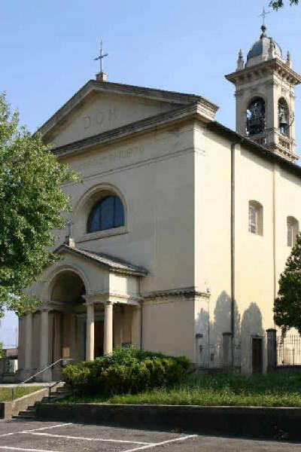

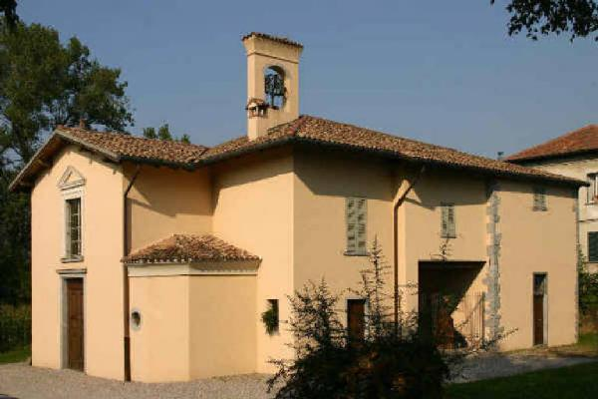
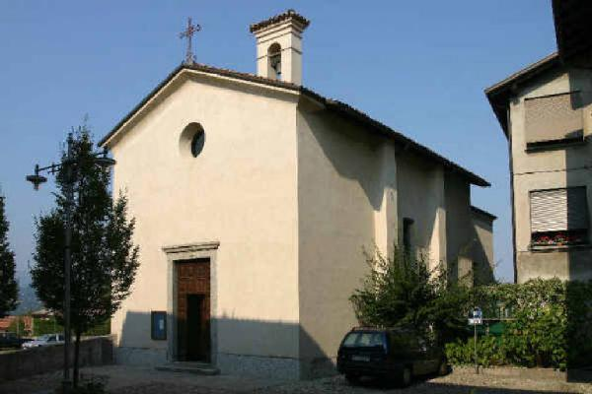
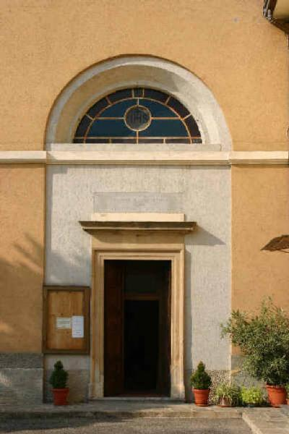

10 MARZO 2013 – Anno I , n 17

- IV DOMENICA DI QUARESIMA del CIECO -

Es 17, 1 – 11: Dio per mezzo di Mosè fa scaturire l’acqua dalla roccia.
Sal 35(36): Signore, nella tua luce vediamo la luce.
1Ts 5, 1 – 11:Dio ci ha destinati alla salvezza per mezzo di Cristo.
Gv 9, 1 – 38b: Il cieco nato.

L’episodio del cieco nato ci ricorda il sacramento del Battesimo. Nella guarigione del cieco rientra il simbolismo dell’acqua, secondo l’ordine Gesù di lavarsi nella piscina di Siloe. “Siloe (che significa ‘Inviato’)” è più che una semplice indicazione di luogo. L’ ”Inviato” , infatti è Gesù! È Gesù mediante il quale e nel quale il cieco si lascia purificare per diventare vedente. Cristo e il dispensatore della luce che ci apre gli occhi mediante il suo gesto, il sacramento. Nel racconto evangelico però assistiamo anche alla strana – irragionevole – reazione dei farisei che vogliono coprire il miracolo con il divieto di riconoscerlo e con l’oltraggio di chi l’ha operato. Un tentativo che appare alquanto grossolano di negare l’evidenza dei fatti. “Vedere” significa prendere parte, assimilare, essere presi e influenzati da chi si ha davanti. Il vedere riguarda il vivere, è un agire al servizio della volontà. Quanto più in noi c’è un intento , esso è già nell’occhio, nel prendere posizione di benevolenza o avversione, accoglienza o rifiuto. La storia di ogni inimicizia è così. Ogni sguardo racchiude già una decisione, tanto più quanto il contenuto riguarda il Destino. Così Gesù è veramente il “segno di contraddizione perché siano svelati i pensieri di molti cuori”. Il Battesimo ci a permesso di entrare con lo sguardo aperto nel mistero di Gesù e della sua luce per potervi aderire nella libertà. La continua ripresa di una leale posizione dell’animo di fronte a Cristo e a tutta la realtà è ciò di cui si prende cura la Chiesa, a favore di tutti gli uomini credenti e non, perché la nostra libertà sempre correggibile, fragile e bisognosa di perdono riconosca in Gesù la luce e il fondamento della pace.
ANNO DELLA FEDE
L’esistenza cristiana consiste in un continuo salire il monte dell’incontro con Dio per poi ridiscendere, portando l'amore e la forza che ne derivano, in modo da servire i nostri fratelli e sorelle con lo stesso amore di Dio. Nella Sacra Scrittura vediamo come lo zelo degli Apostoli per l’annuncio del Vangelo che suscita la fede è strettamente legato alla premura caritatevole riguardo al servizio verso i poveri (cfr At 6,1-4). Nella Chiesa, contemplazione e azione, simboleggiate in certo qual modo dalle figure evangeliche delle sorelle Maria e Marta, devono coesistere e integrarsi (cfrLc 10,38-42). La priorità spetta sempre al rapporto con Dio e la vera condivisione evangelica deve radicarsi nella fede (cfr Catechesi all’Udienza generale del 25 aprile 2012). Talvolta si tende, infatti, a circoscrivere il termine «carità» alla solidarietà o al semplice aiuto umanitario. E’ importante, invece, ricordare che massima opera di carità è proprio l’evangelizzazione, ossia il «servizio della Parola». Non v'è azione più benefica, e quindi caritatevole, verso il prossimo che spezzare il pane della Parola di Dio, renderlo partecipe della Buona Notizia del Vangelo, introdurlo nel rapporto con Dio: l'evangelizzazione è la più alta e integrale promozione della persona umana. Come scrive il Servo di Dio Papa Paolo VI nell'Enciclica Populorum progressio, è l'annuncio di Cristo il primo e principale fattore di sviluppo (cfr n. 16). E’ la verità originaria dell’amore di Dio per noi, vissuta e annunciata, che apre la nostra esistenza ad accogliere questo amore e rende possibile lo sviluppo integrale dell’umanità e di ogni uomo (cfr Enc. Caritas in veritate, 8) (Benedetto XVI)

… è stato un gran nemico
Come sai nel battesimo ci si impegna a rinunciare «alle seduzioni del male». La sua riduzione sociologica a una sorta di rito di “ingresso in società” aveva convinto molti cristiani della nostra ( di noi diavoli) inesistenza . Senti, invece, che cosa diceva l’ex Papa.
«Che cosa sono queste seduzioni del male? Nella Chiesa antica c’era l’espressione: “Rinunciate alla pompa del diavolo?”. La pompa del diavolo erano soprattutto i grandi spettacoli cruenti, in cui la crudeltà diventa divertimento, in cui uccidere uomini diventa una cosa spettacolare: spettacolo, la vita e la morte di un uomo. Questi spettacoli cruenti, questo divertimento del male è la pompa del diavolo, dove appare con apparente bellezza e, in realtà, appare con tutta la sua crudeltà. Ma oltre a questo significato immediato della parola “pompa del diavolo”, si voleva parlare di un tipo di cultura, di una way of life, di un modo di vivere, nel quale non conta la verità ma l’apparenza, non si cerca la verità ma l’effetto, la sensazione, e, sotto il pretesto della verità, in realtà, si distruggono uomini, si vuole distruggere e creare solo se stessi come vincitori. Quindi, questa rinuncia era molto reale: era la rinuncia a un tipo di cultura che è un’anti-cultura, contro Cristo e contro Dio. Si decideva contro una cultura che, nel Vangelo di Giovanni, è chiamata “questo mondo”. (…) Non la Creazione di Dio, dell’uomo come tale, ma una certa creatura che è dominante e si impone come se fosse questo il mondo, e come se fosse questo il modo di vivere (…). Essere battezzati significa emanciparsi, liberarsi da questa cultura. Conosciamo anche oggi un tipo di cultura in cui non conta la verità; anche se apparentemente si vuol fare apparire tutta la verità, conta solo la sensazione e lo spirito di calunnia e di distruzione. Una cultura che non cerca il bene, il cui moralismo è, in realtà, una maschera per confondere, creare confusione e distruzione. Contro questa cultura, in cui la menzogna si presenta nella veste della verità e dell’informazione (…) diciamo no». Ci aveva sgamati in pieno.
L’ha ridetto anche nell’ultimo discorso ai cardinali, parlando della Chiesa: «Essa è nel mondo, ma non è del mondo» (Tempi)

A PROPOSITO DI…
… Tiriamo fuori questa coscienza civile, coscienza della società: se vogliamo salvarci dal diventare oggetti fabbricabili di questo potere dobbiamo ricucire il civile dal sacro, con fatica, con dolore del peccato. Lavorare, agire, studiare, perché si componga una unificazione che non è diminuzione di niente, bensì un rimettere l’uomo al suo posto, cioè al centro di tutto. Credo che il mondo e soprattutto i cristiani hanno la responsabilità e il destino, che è la sola speranza, di tentare di essere contemporaneamente insurrezionali e resurrezzionali. Nel frangente di storia nel quale Dio ci ha messi non si può risorgere senza insorgere: insorgere conto ciò che si sta operando contro l’uomo creato e la creazione tutta. Qualsiasi insurrezione che non nasca da una certezza, da un bisogno e da una speranza di resurrezione cade, diventa oggi più che mai vittima e strumento del potere. C’è solo Lui, Cristo in tutti, anche in chi non crede. Solo Lui pero ha e ci da questa capacita. Solo Lui è insorto ed è risorto. Sulla barricata, ma sempre con quella carità. (G. Testori 1989)

Cristiada
Un film che narra la semisconosciuta vicenda di un popolo di eroi, di santi; di uomini che non combatterono per il denaro, per la terra o per il potere, ma lottarono per la libertà di accedere ai sacramenti, di educare i propri figli e per l’integrità della loro fede; contro un governo massonico, imposto dagli Stati Uniti, che li disprezzava e li umiliava nel nome del più disumanizzante dei progetti politici. Una battaglia, la Cristiada, taciuta inspiegabilmente dalla storiografia prevalente e assente dai libri di scuola (così come è ancora assente il film dalle sale italiane, purtroppo), presentata coraggiosamente da questa notevole pellicola messicana che porta il suo nome. Un film da vedere, che servendosi semplicemente dei fatti e dei veri protagonisti della storia, è in grado di far riflettere su temi scottanti e attualissimi: la libertà religiosa in primis, e sul vero significato di quella laicità dello Stato sulla quale si fa ancora tanta confusione (come riaffermato con decisione pochi giorni fa dall’arcivescovo di Milano Angelo Scola). Infine, i Cristeros ci ricordano come il pacifismo non possa scadere in un’acritica resa ai prepotenti, e che questi, quando necessario, vanno combattuti come fecero questi martiri messicani al grido di Viva Cristo Re!

QUARESIMA 2013 … per un cammino
- Incontri di Quaresima.
- Venerdì 15 Marzo ore 21.00 : presso il salone dell’oratorio Guida alla visione del film "Cristiada" , sulla persecuzione dei cristani in Messico agli inizi
del secolo scorso, con Prof. Maurizio Goivagnoni Docente di Arte Scuola S. Carlo Inverigo.

PROMEMORIA
- 17 Marzo: Pellegrinaggio Quaresimale a Orta Sacro Monte – Isola di S. Giulio
- 1-3 Aprile: Pellegrinaggio diocesano a Roma
- Domenica 2 Giugno: Visita alla Cappella Scrovegni e alla città di Padova

